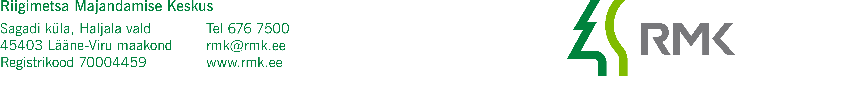

Kliimaministeerium Meie: kuupäev vastavalt digitaalallkirja
info@kliimaministeerium.ee kuupäevale 9-1/2023/4398

Kaaskiri

Edastame Teile RMK poolt ette valmistatud kliimaministri käskkirja eelnõu „Riigivara otsustuskorras tasuta võõrandamine (Otsatalu tee L1, Otsatalu tee L4)“.

Riigi kinnisvararegistris on kinnisasja võõrandamise kohta algatatud menetlus nr 23-5443, kuhu on lisatud menetluse dokumendid.

Lugupidamisega
(allkirjastatud digitaalselt)

Andrus Lauren
Kinnisvaraosakonna juhataja

Ere Kaaristu
528 5345

